**КРАСНОЯРСКИЙ КРАЙ**

**ГОРОДСКОЙ ОКРУГ ГОРОД БОРОДИНО КРАСНОЯРСКОГО КРАЯ**

**АДМИНИСТРАЦИЯ ГОРОДА БОРОДИНО**

**ПОСТАНОВЛЕНИЕ**

г. Бородино

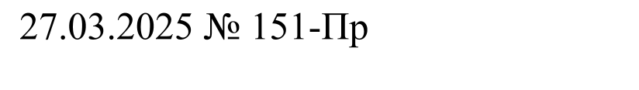

О внесении изменений в постановление от 07.08.2024 № 520 «Об установлении размера платы за содержание жилого помещения в многоквартирных домах на территории городского округа города Бородино»

В соответствии со статьями 39, 154, 155, 156, 157.2, 158 Жилищного кодекса Российской Федерации, на основании Устава города Бородино, ПОСТАНОВЛЯЮ:

1. Внести в постановление администрации города Бородино от 07.08.2024 № 520 «Об установлении размера платы за содержание жилого помещения в многоквартирных домах на территории городского округа города Бородино» следующие изменения:

1.1. Приложения изложить в новой редакции согласно приложению к настоящему постановлению.

1. Контроль за исполнением настоящего постановления оставляю за собой.
2. Обнародовать настоящее постановление в газете "Бородинский вестник" и разместить на официальном сайте городского округа города Бородино Красно-ярского края и информационно-телекоммуникационной сети интернет ([www.borodino24.gosuslugi.ru](http://www.borodino24.gosuslugi.ru/)).

4. Постановление вступает в силу в день, следующий за днем его официального обнародования в газете "Бородинский вестник".

Глава города Бородино А. Ф. Веретенников

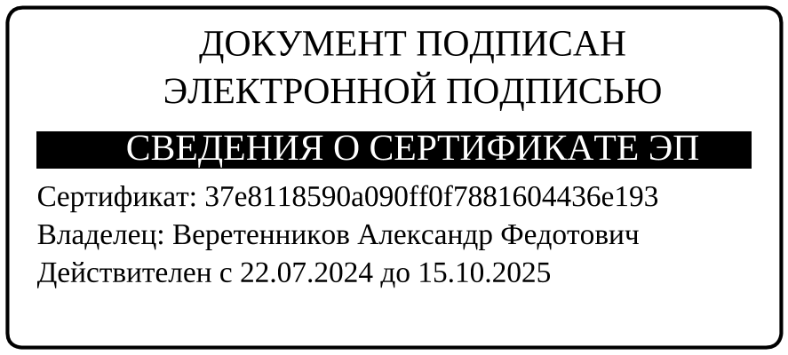

Корнилова

4-45-37

Приложение

к постановлению Администрации

города Бородино

от 27.03.2025 № 151

Размер платы за жилое помещение

для собственников жилых помещений, которые не приняли решение о выборе способа управления многоквартирным домом, а также для собственников помещений в многоквартирном доме, которые на общем собрании не приняли решение об установлении размера платы за содержание жилого помещения

|  |  |  |  |  |  |
| --- | --- | --- | --- | --- | --- |
|  |  |  | Размер платы за содержание жилого помещения руб. с 1 кв. метра | | |
| Всего руб. с 1 кв. метра | в том числе: | |
| Плата за услуги, работы по управлению многоквартирным домом, с НДС руб. с 1 кв. метра | Содержание и текущий ремонт общего имущества в многоквартирном доме руб. с 1 кв. метра |
| 1 | Многоквартирные дома 1-2 этажа | **Заводская** 6, **Солнечный** 4, **Советская**: 43, 45, 47, 49  **Строительный:** 2, 4 | 30,00 | 8,10 | 21,90 |
| 2 | Многоквартирные дома 1-2 этажа, | **Маяковского** 21, **Горького**: 3, 4, 7, 8,  **9 Мая**: 42-50, 52, 54, 56, 58, 60  **Шахтерский** 5, **Октябрьская** 60, **Строительный** 6, **Советская** 40, | 35,00 | 9,45 | 25,55 |
| 3 | Многоквартирные дома 3-5 этажей | **Ленина**: 46, 48, 49, 51, 52, 52а, 53, 55, 56, 57, 58, 60, 62, 62а, 63  **Победы**: 1, 2, 3, 5, 6, 7, 8, 11, 12, 13, 14, 15  **Стахановский**: 5, 6, 7, 8, 9, 10, 11, 12  **Октябрьская:** 62, 76, 82, 83, 84, 85, 86, 87,  **9 Мая**: 93, 95, 95а, 97,  **Заводская**: 2, 4, 8  **Щетинкина** 23  **Солнечный** 2  **Рождественская** 1а  **Гоголя** 6  **Советская**: 34, 51, 53, 55, 64, 66, 70 | 30,00 | 8,10 | 21,90 |
| 4 | Многоквартирные дома 3-5 этажей | **Маяковского**: 27, 28,  **Нагорная**: 39, 41, 41а, 43, 45  **9 Мая:** 51, 53, 55  **Комсомольская**: 12, 14, 15, 17  **Октябрьская**: 48, 50, 52, 54, 56, 58  **Горького**: 1, 2 | 35,00 | 9,45 | 25,55 |
| 5 | Многоквартирные дома 6-9 этажей | **Стахановский** 4 | 30,00 | 8,10 | 21,90 |
| 6 | Многоквартирный дом 3-5 этажей | **Ленина** 47 | 60,61 | 3,86 | 56,75 |
| 7 | Многоквартирный дом  1-2 этажа | **9 Мая** 57 | 60,61 | 3,86 | 56,75 |